[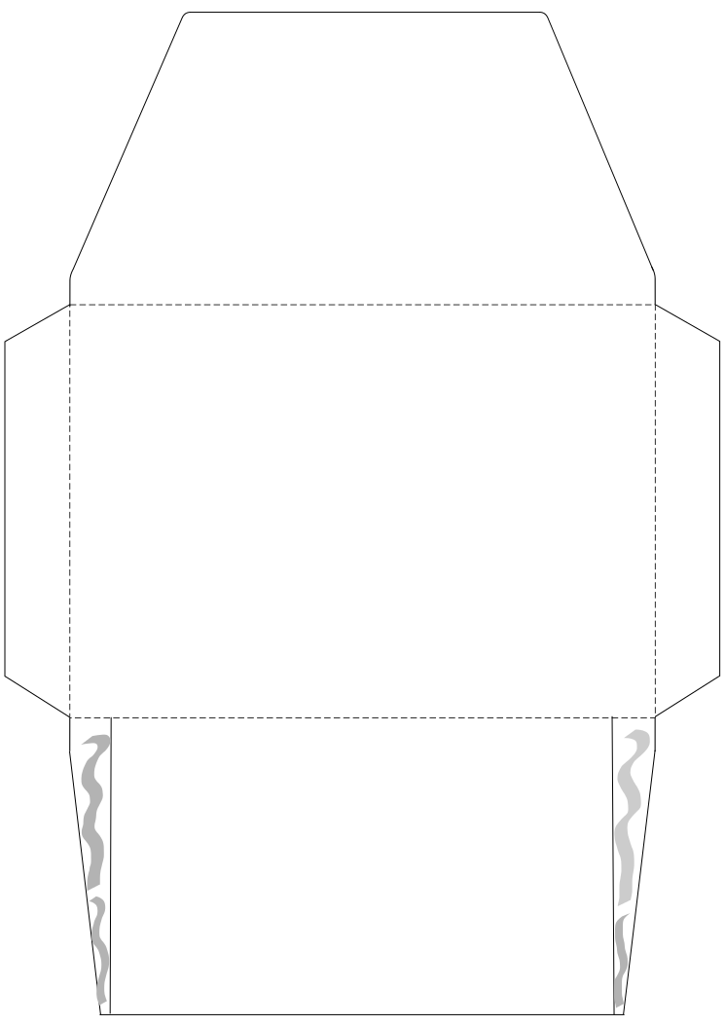](https://www.google.pl/url?sa=i&url=http%3A%2F%2Fagravkova.blogspot.com%2F2016%2F10%2Fkoperta-diy-szablon-do-wydrukowania.html&psig=AOvVaw25PlsaDcDy8_O0pDJwCzsV&ust=1585256700667000&source=images&cd=vfe&ved=0CAIQjRxqFwoTCLjn1MbDtugCFQAAAAAdAAAAABAD)

**

*PRZECINKA NIE STAWIAMY PRZED*

|  |  |  |  |  |
| --- | --- | --- | --- | --- |
| I | ALE | LECZ | ŻE | PONIEWAŻ |
| ANI | KTÓRY | JAKI | ANI | BĄDŹ |
| ORAZ | CZY | ALBO |  |  |
|  |  |  |  |  |